WHISTLEBLOWING – NORMATIVA E PRESENTAZIONE DEL PORTALE “WHISTLETECH”

Indice
1. Premessa 2
2. Approfondimento normativo 2
2.1. Whistleblowing – il D.lgs. 24/2023 2
2.2. Gestione delle segnalazioni Whistleblowing 4
3. Il Portale “WHISTLETECH” 4
3.1. Presentazione della segnalazione 5
3.2. Gestione della segnalazione 7

PREMESSA
Il presente documento intende fornire indicazioni utili per tutte le aziende che, in forza del D.lgs. 24/2023, ricadono nel campo di applicazione della nuova normativa in materia di Whistleblowing.
Oltre all’analisi delle rilevanti novità normative introdotte dal D.lgs. 24/2023, verrà esplicato il funzionamento del Portale “WHISTLETECH” indicando, passo per passo, le modalità di trasmissione della segnalazione da parte del Whistleblower e di gestione della stessa da parte del soggetto incaricato individuato dall’Ente.

APPROFONDIMENTO NORMATIVO

Whistleblowing – il D.lgs. 24/2023
Il 15 marzo è stato pubblicato il D.lgs n. 24/2023 che recepisce la Direttiva UE 2019/1937 su "la protezione delle persone che segnalano violazioni del diritto dell’Unione”.
L’obiettivo della Direttiva UE è stabilire norme minime comuni per garantire la protezione delle persone che segnalano violazioni del diritto dell’Unione, creando canali di comunicazione sicuri sia all’interno delle organizzazioni, sia all’esterno.
La nuova disciplina si applica alle violazioni delle disposizioni nazionali e dell’UE che ledono l’interesse pubblico o l’integrità dell’amministrazione pubblica o dell’ente privato, di cui i segnalanti siano venuti a conoscenza in un contesto lavorativo pubblico o privato.
Le segnalazioni potranno avere ad oggetto:
- condotte illecite rilevanti ai sensi del Decreto 231 e violazioni dei Modelli 231;
- violazioni della normativa europea in materia di sicurezza dei trasporti, tutela dell’ambiente, radioprotezione e sicurezza nucleare, sicurezza degli alimenti e dei mangimi e salute e benessere degli animali, salute pubblica, protezione dei consumatori, tutela della vita privata e protezione dei dati personali, sicurezza delle reti e dei sistemi informativi;
- violazioni della normativa in materia di concorrenza e aiuti di Stato.

La nuova normativa si applica a tutti i soggetti del settore privato che:
- hanno impiegato, nell’ultimo anno, la media di almeno 50 lavoratori subordinati con contratti di lavoro a tempo indeterminato o determinato;
- rientrano nell’ambito di applicazione degli atti dell’Unione di cui alle parti I.B e II dell’Allegato (settori dei servizi, prodotti e mercati finanziari, prevenzione del riciclaggio e del finanziamento del terrorismo, nonché della sicurezza dei trasporti, tutela dell’ambiente) anche se non hanno raggiunto la media di 50 lavoratori subordinati;
- siano dotati di un Modello di Organizzazione e Gestione 231, anche se non hanno raggiunto la media di 50 lavoratori subordinati nell’ultimo anno.
Le segnalazioni Whistleblowing possono essere presentate da:
- lavoratori dipendenti e autonomi;
- collaboratori, liberi professionisti, consulenti;
- volontari, tirocinanti;
- azionisti e persone con funzione di direzione, amministrazione e controllo.
Quanto alle modalità di presentazione delle segnalazioni, il D.lgs. 24/2023 impone agli enti privati che ricadono nell’ambito di applicazione della disciplina l’obbligo di dotarsi di un canale di segnalazione interno che garantisca la riservatezza delle segnalazioni realizzate dai c.d. Whistleblower (ossia i segnalanti), sanzionando la mancata adozione di tale sistema con sanzioni amministrative pecuniarie da un minimo di 10.000,00 euro ad un massimo 50.000,00 euro.
Il canale di segnalazione interno dovrà:
- garantire la riservatezza, anche tramite il ricorso a strumenti di crittografia, dell’identità del segnalante, del segnalato e della persona coinvolta nella segnalazione, nonché del contenuto della segnalazione e relativa documentazione;
- consentire di effettuare le segnalazioni con modalità scritta o orale.
Ai sensi dell’art. 24 del D.lgs. 24/2023 le predette novità legislative, compreso l’obbligo di dotarsi di un canale interno per le segnalazioni, entreranno in vigore a partire dal:
- 15 luglio 2023 per le aziende che operano nel settore privato che hanno impiegato, nell'ultimo anno, una media di lavoratori subordinati, con contratti di lavoro a tempo indeterminato o determinato, superiore a 249 dipendenti;
- 17 dicembre 2023 per le aziende che operano nel settore privato che hanno impiegato, nell'ultimo anno, una media di lavoratori subordinati, con contratti di lavoro a tempo indeterminato o determinato, fino a 249 dipendenti.

Gestione delle segnalazioni Whistleblowing
Gli enti sono chiamati a definire con apposito atto organizzativo le procedure per il ricevimento delle segnalazioni e per la loro gestione.
Tale atto organizzativo (procedura / policy/ istruzione operativa / linea guida) deve indicare, almeno:
- il ruolo e i compiti dei soggetti che gestiscono le segnalazioni;
- le modalità e i termini di conservazione dei dati, appropriati e proporzionati in relazione alla procedura di whistleblowing e alle disposizioni di legge.
Per gli enti dotati di Modello 231 è previsto l’adeguamento dello stesso mediante l’indicazione dei canali interni adottati ed il richiamo alle procedure / policy interne che disciplinano le modalità di segnalazione.
Il D.lgs. 24/2023 impone agli operatori del settore privato che ricadono nel campo di applicazione della normativa l’obbligo di individuare un soggetto destinatario della gestione delle segnalazioni Whistleblowing. Tale soggetto dovrà essere:
- autonomo
- dedicato, nel senso che il soggetto incaricato deve essere l’unico riferimento per la gestione della segnalazione
- formato sul sistema, sulla procedura di segnalazione adottata e sui profili privacy/di riservatezza
La nuova disciplina introduce dei termini perentori per la gestione della segnalazione. In particolare, il gestore deve:
- rilasciare al segnalante entro 7 giorni dalla ricezione un avviso di ricevimento;
- mantenere le interlocuzioni con il segnalante;
- dare diligente seguito alle segnalazioni ricevute;
- entro tre mesi dalla data dell’avviso di ricevimento fornire riscontro alla segnalazione (archiviazione segnalazione, avvio inchiesta interna, provvedimenti adottati).

IL PORTALE “WHISTLETECH” PER LE SEGNALAZIONI
Il portale “WHISTLETECH” è una soluzione applicativa che, conformemente a quanto previsto dal D.lgs. 24/2023, permette ai dipendenti ed ai soggetti interessati di inviare le segnalazioni whistleblowing riguardanti i singoli Enti. Il portale garantisce la massima tutela al segnalante (c.d. Whistleblower) e consente la gestione delle stesse nel rispetto del D.lgs. 24/2023.
Il portale “WHISTLETECH” è basato sul progetto open-source GlobaLeaks, opportunamente installato e configurato in infrastruttura VPS (virtual private server) dedicata su sistema operativo open source Linux Debian, in uso, tra gli altri, dalla stessa Autorità Nazionale Anticorruzione (ANAC).
Il portale “WHISTLETECH” è raggiungibile tramite internet da PC, Tablet e Smartphone e può essere indicizzato all’interno dei siti web dei singoli Enti.

Presentazione della segnalazione
Per effettuare una segnalazione l’utente (Whistleblower) deve accedere alla schermata principale della piattaforma (vedi Figura 1) dedicata all’organizzazione. Successivamente può:
1. Inserire una nuova segnalazione facendo clic sul pulsante ;
2. Recuperare una segnalazione effettuata in precedenza semplicemente inserendo la ricevuta nell’apposito campo e cliccando su Accedi ;
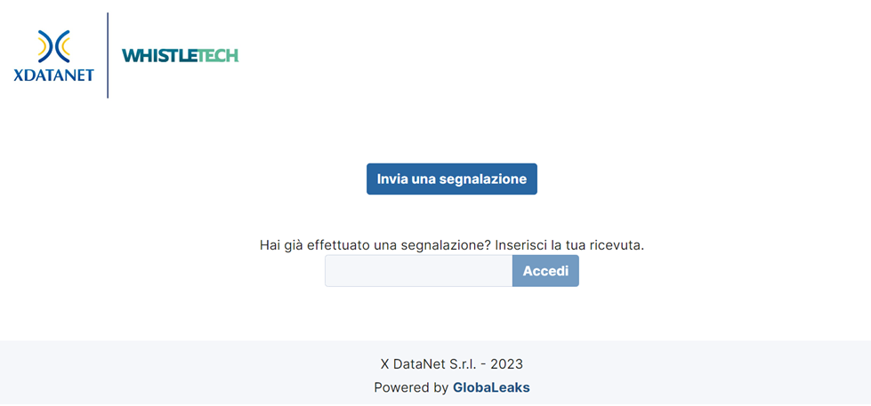
Figura 1. Home Page Portale WHISTLETECH
Scegliendo di inviare una nuova segnalazione, l’utente visualizzerà la seguente schermata in cui dovrà indicare le informazioni sulla segnalazione.
Nota: la struttura del modulo/canale di segnalazione proposta all’utente, può variare in funzione dei desiderata e degli aspetti di configurazione richiesti dallo specifico committente.
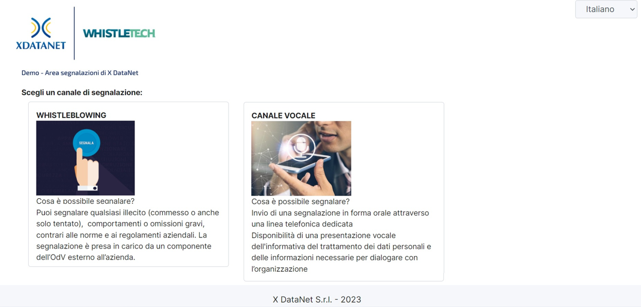
Figura 2. Canali/Contesti di segnalazione
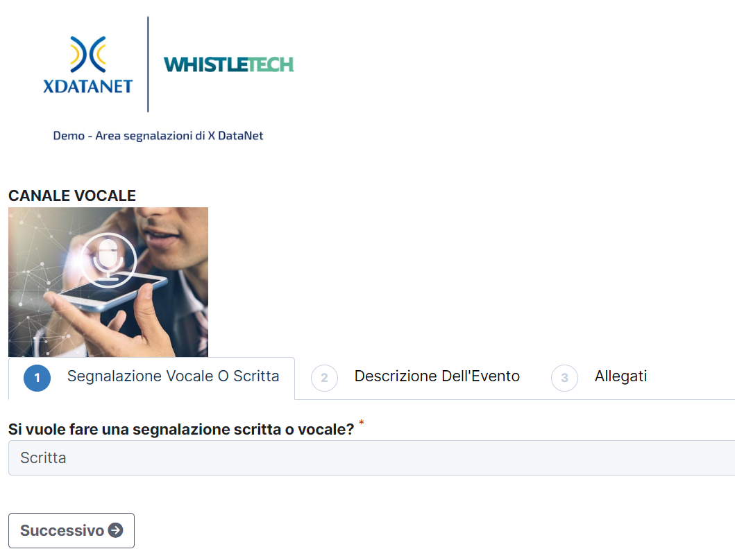
Figura 3. Questionario per la segnalazione

Valorizzati tutti i campi obbligatori (contrassegnati con il simbolo *) con i dati richiesti, fare clic sul pulsante Invia.
Nota: conformemente al dettato normativo, è consentita la possibilità di inviare una segnalazione anonima. Il campo dove inserire nome e cognome del segnalante non è obbligatorio.
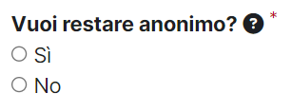

Se si inseriscono dati personali, il sistema propone l’informativa privacy e richiede di dichiarare di aver preso visione dell’informativa stessa, relativa all’art. 13. Regolamento Europeo 2016/679 (GDPR).
Terminata la procedura di invio segnalazione viene generata la “ricevuta di segnalazione” composta da un numero a 16 cifre visualizzato dall’interfaccia di seguito.
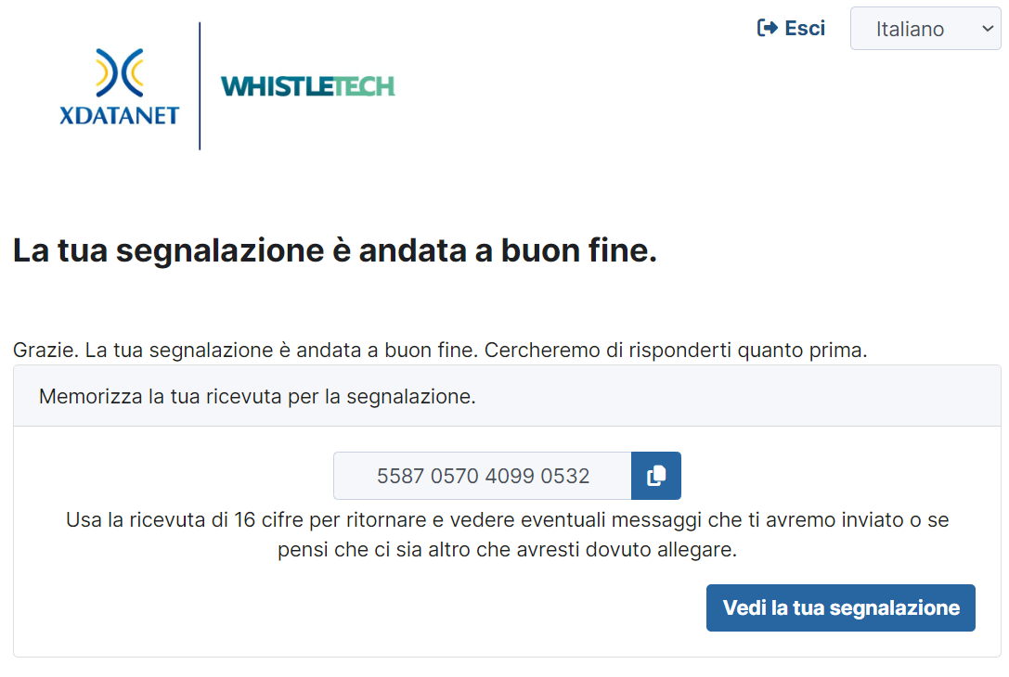
Figura 3. Esempio di generazione della ricevuta di segnalazione

La ricevuta di segnalazione consente di monitorare lo stato di avanzamento della segnalazione, integrare la segnalazione effettuata con eventuali informazioni aggiuntive, scambiare messaggi privati con il Gestore della Segnalazione mantenendo la massima riservatezza.

Gestione della segnalazione
Per verificare lo stato di una segnalazione è sufficiente inserire il codice di 16 cifre, generato a conclusione della procedura di invio segnalazione, nel campo presente nella zona inferiore della pagina principale del sistema come indicato nella figura seguente:
Figura 4. Verifica della segnalazione

Inserito il codice, cliccando sul pulsante Accedi, si accede alla pagina denominata “Stato della segnalazione”. La schermata è suddivisa in 2 macro aree:
- Area che visualizza tutti i dati della segnalazione;
- Area strumenti che consentono di integrare, con file e contenuto testuale, la segnalazione e permettono di scambiare commenti e messaggi privati con il ricevente o riceventi qualora ce ne fossero più di uno.
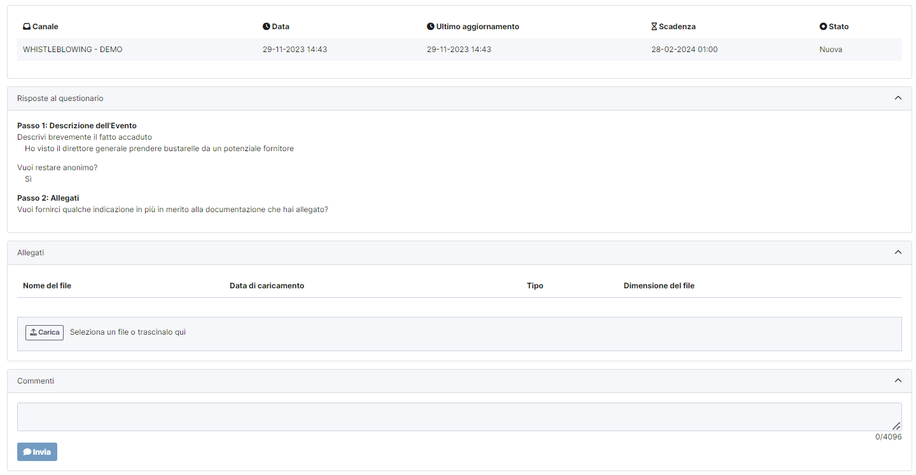
Figura 5. Pagina di stato della segnalazione
Tramite l’area commenti sarà possibile inviare scambiare messaggi anonimi con il Gestore della Segnalazione.
Nota: l’accesso ad una segnalazione effettuata sarà disponibile per i 90 giorni successivi dall’invio della stessa. Successivamente a questo periodo, l’accesso alla segnalazione non sarà più possibile

Il Gestore della Segnalazione, per effettuare la gestione delle segnalazioni, deve per prima cosa accedere alla pagina di login (vedi Figura 6) raggiungibile mediante apposito indirizzo URL comunicato in fase di attivazione:

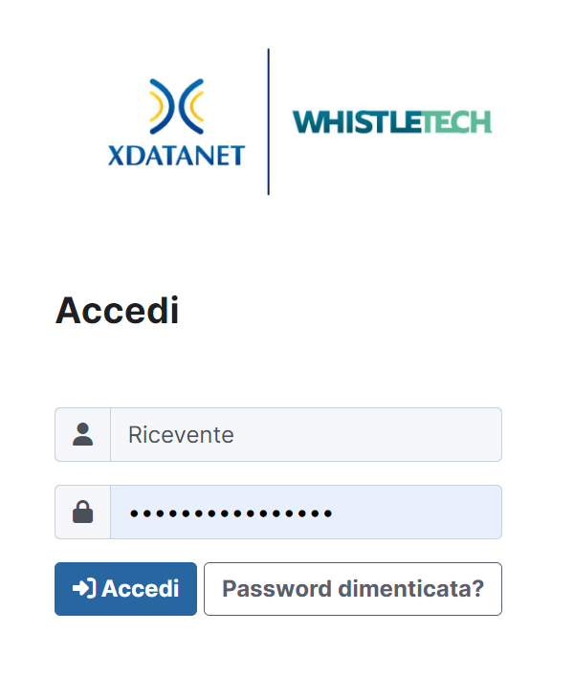
Figura 6. Schermata di Login per il ricevente

Dopo aver effettuato correttamente l’accesso visualizzerà la seguente schermata “Pagina Iniziale” in cui potrà consultare le “Segnalazioni” oppure modificare le proprie “Preferenze utente”
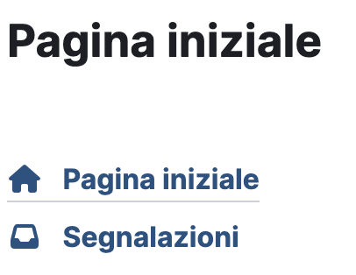
Figura 7. Menu a disposizione del Ricevente
Selezionando la voce Segnalazioni, il Gestore della Segnalazione potrà leggere e gestire le segnalazioni ricevute sul portale WHISTLETECH.
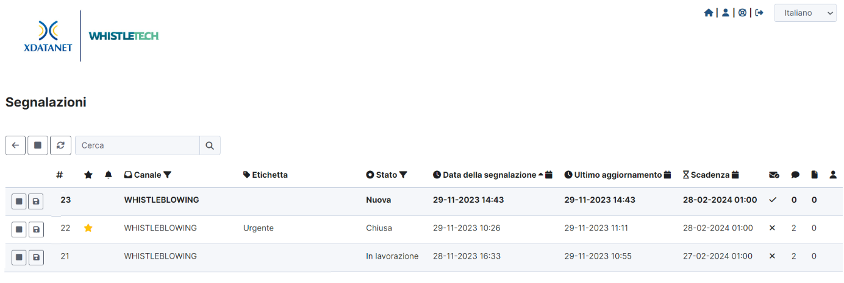
Figura 8. Esempio di schermata riportante segnalazioni ricevute

Cliccando sulla segnalazione, essa si aprirà e consentirà al ricevente di leggerne i dettagli o di scambiare ulteriori messaggi con il segnalante, sempre in modo riservato e sicuro:
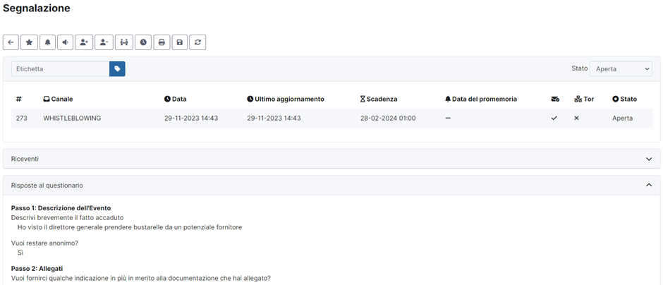
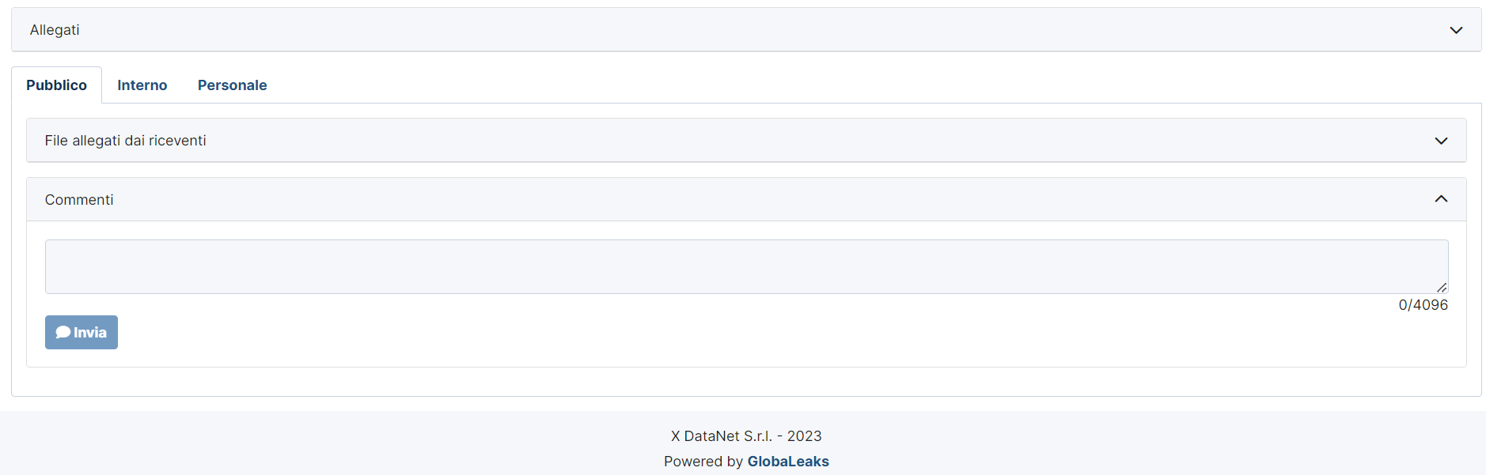
Figura 9. Interfaccia di gestione della segnalazione

Si rimane a disposizione per ogni eventuale richiesta di chiarimento.

